Природознавство **18.05** (понеділок)

Тема. Кримські гори

Потрібно знати:

-- розташування;

-- форми земної поверхні;

-- погода;

-- водойми;

-- рослинний і тваринний світ;

-- господарська діяльність людини.

!. Переглянь відео:

<https://www.youtube.com/watch?v=S4Pf_nG8oyY>

2. Опрацюй статтю в підручнику, с.151 – 155

3. Виконай тест

Тест

Запитання 1

Кримські гори розташовані на ...

варіанти відповідей

 А) Заході України Б) Півночі України В) Півдні України

 Запитання 2

Як називають плоскі вершини Кримських гір?

варіанти відповідей

 А) Полонини Б) Яйли В) Схили

Запитання 3

Найвища гора Кримських гір...

варіанти відповідей

А) Говерла Б) Еверест В) Роман - Кош

Запитання 4

До яких гір належать Кримські гори за висотою?

варіанти відповідей

А) Високі Б) Низькі В) Середні

Запитання 5

Великі площі у Кримських горах займають ліси із

варіанти відповідей

 А) Дуба кримського Б) Сосни кримської В) Смереки кримської

Запитання 6

Які погодні умови на яйлах?

варіанти відповідей

 А) Постійно дмуть вітри і пече сонце. В) Холодно, падають постійно дощі.

Б) Хмарно і похмуро, рідко виглядає сонце.

Запитання 7

У горах Криму зустрічаються:

варіанти відповідей

 А) Айсберги Б) Печери В)) Глибокі колодязі

Запитання 8

Кримські гори межують із...

варіанти відповідей

 А) Мішаними лісами і Карпатами Б) Із зоною степів і Чорним морем

Запитання 9

У Кримських горах живуть...( дві відповіді)

варіанти відповідей

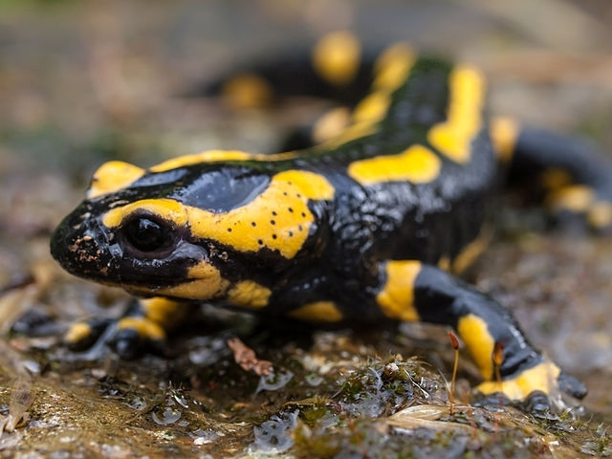 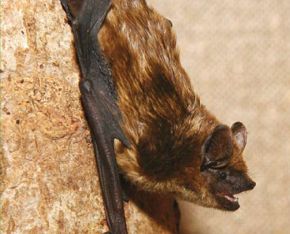

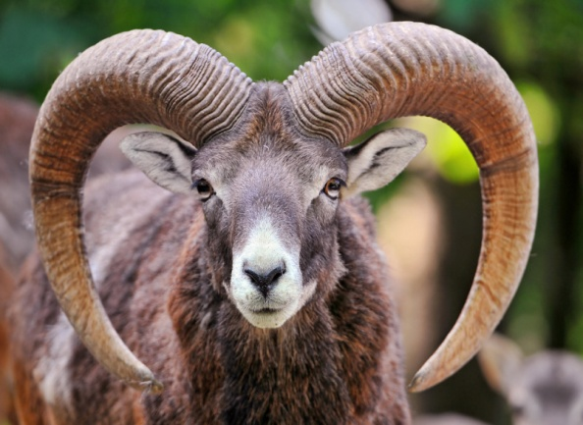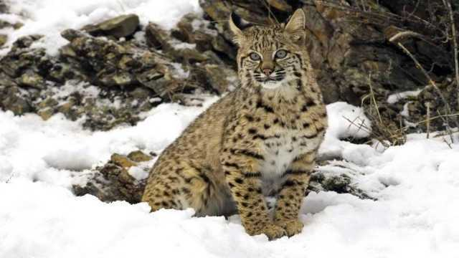

Запитання 10

Які дерева ростуть в Кримських горах? ( дві відповіді)

варіанти відповідей

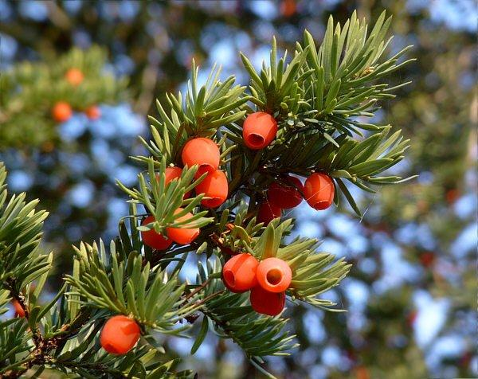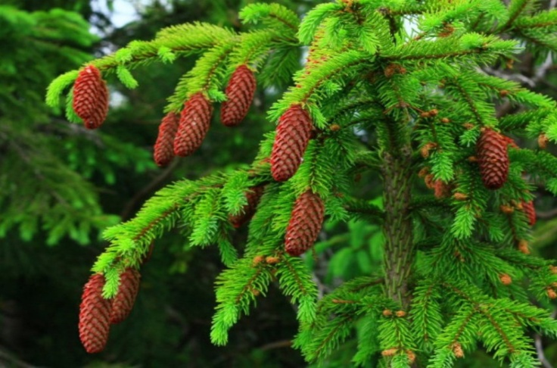

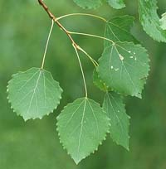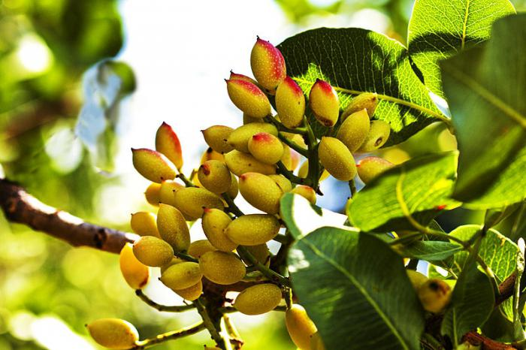

Запитання 11

Чим відрізняються Кримські гори від Карпатських?

варіанти відповідей

 А) У Кримських горах є багато річок, а у Карпатських - ні.

 Б) Кримські гори - скелясті, а Карпати - вкриті лісами.

  В) Кримські гори - вкриті густими сосновими лісами, а у Карпатах - багато скель.

Запитання 12

Природні умови Кримських гір сприяють вирощенню...

варіанти відповідей

 А) Яблунь Б) Пшениці В) Винограду Г) Картоплі

Запитання 13.

Які рослини занесені до Червоної книги?

варіанти відповідей

А) Жасмин Б) Півонія кримська В) Кропива глуха Г) Шафран вузьколистий.

Запитання 14.

Заповідники Криму:

варіанти відповідей

 А) Ялтинський Б) Карадазький В) Кримський Г) Мис Мартьян

Природознавство **21.05 (четвер )**

Тема. Заповідні території та охорона природи в Україні.

1. Робота з підручником , с. 155 - 161
2. Переглянь відео та виконай запропоновані завдання :

<https://www.youtube.com/watch?v=nkXrFCOke38>

Пририродознавство **25.05 (понеділок )**

Тема. Контрольна робота. Природа України.

Природознавство **27.05 (четвер )**

Тема. Навчальний проект. Добра справа для природи.

[Досліджуємо:](https://www.docme.su/doc/1694708/proekt-%C2%ABdobra-sprava-dlya-prirodi)

* [Повітря](https://www.docme.su/doc/1694708/proekt-%C2%ABdobra-sprava-dlya-prirodi)
* [Воду](https://www.docme.su/doc/1694708/proekt-%C2%ABdobra-sprava-dlya-prirodi)
* [Грунт.](https://www.docme.su/doc/1694708/proekt-%C2%ABdobra-sprava-dlya-prirodi)

[ps://www.docme.su/doc/1694708/proekt-%C2%ABdobra-sprava-dlya-prirodi](https://www.docme.su/doc/1694708/proekt-%C2%ABdobra-sprava-dlya-prirodi)

<https://naurok.com.ua/proekt-na-temu-dobra-sprava-dlya-prirodi-15153.html>